Муниципальное бюджетное общеобразовательное учреждение
средняя школа №8 городского округа г. Выксы
Нижегородской области

«Исследование моющих
средств для мытья посуды»

Естественнонаучное отделение
Секция – экологическая

Работу выполнила:
ученица 10 класса
МБОУ СШ №8
Опехтина Татьяна Алексеевна
Научный руководитель:
учитель биологии МБОУ СШ №8
Кондина Анастасия Александровна.

2018г.
г. Выкса

Оглавление

Аннотация…………………………………………………………………….3
Введение………………………………………………………………………5
Глава 1. История использования моющих средств………………………...6
Глава 2. Состав и характеристика…………………………………………...7
Глава 3. Классификация синтетических моющих средств………………..8
Глава 4. Вред, наносимый синтетическими моющими средствами
человеку………………………………………………………………………10
Глава 5. Практическая часть………………………………………………...11
5.1. Социологический опрос………………………………………………...11
5.2. Определение эффективности средств для мытья посуды……………15
5.3. Исследование рН растворов моющих средств………………………..16
5.4. Биотестирование………………………………………………………..17
5.4.1.Биотестирование №1……………………………………………….....17
5.4.2.Биотестирование №2……………………………………………….....18
Вывод……………………………………………………………………….. 19
Литература…………………………………………………………………...20
Приложения………………………………………………………………….21

Аннотация
В настоящее время развитие моющих средств достигло совершенства. На рынках их появилось великое множество. Все они различны, производители с каждым годом стараются усовершенствовать продукцию, сделать её более качественной и практичной. На сегодняшний день моющие средства значительно упрощают нам жизнь, делая уборку более легкой, не требуя особых усилий. Все пользуются синтетическими моющими средствами для мытья посуды, но никто не задумывается, как влияют эти вещества на биологические объекты. Проблема загрязнения окружающей среды синтетическими моющими
средствами актуальна, так как люди стали использовать их каждый день, а вода с токсическими веществами, попадая во внутренние воды, влияет на все компоненты живой природы.
Производители данной продукции утверждают, что вреда моющие средства не представляют. В данной работе мы провели ряд опытов, которые покажут есть ли вред от моющих средств?
Целью данной работы является исследование синтетических моющих средств для выявления наиболее эффективного в хозяйственных нуждах и менее вредного для биологических объектов.
Для достижения данной цели необходимо было поставить и решить такие задачи:
- Провести диагностику использования моющих средств для мытья посуды на основе социологического опроса
- Выявить наиболее часто используемые в домашних условиях виды моющих средств для мытья посуды
- Изучить состав, особенности применения, адресные данные производителя моющих средств для мытья посуды, химические особенности моющих средств
- Исследовать влияние моющих средств для мытья посуды на биологические объекты
- Проверить эффективность применения моющих средств для посуды.

Гипотеза
Если использовать синтетические моющие средства для мытья посуды, то будут ли они благотворно влиять на человека и окружающие его биологические объекты.
Методы исследования:
1.Социологический опрос.
2. Статистическая обработка данных
3.Метод сопоставления
4.Метод наблюдения
Этапы работы:
1.Теоретический:
—подбор литературы и методик исследования
—проведение и обработка соцопроса
2.Проведение и обработка практической части
3.Представление результатов работы
Практическое использование:
Материалы моей работы могут быть использованы на уроках биологии и экологии, на классных часах, посвященных экологическим проблемам Земли.
Объект исследования:
Синтетические моющие средства для мытья посуды торговых марок «AOS», «Биолан », «Миф» и «Fairy».
Предметом исследования является влияние синтетических моющих средств для мытья посуды торговых марок «AOS», «Билан», «Миф» и «Fairy» на биологические объекты.

Введение
Каждый из нас в своей жизни сталкивается с мытьем посуды. Для этого люди придумывали разные способы и средства. Времена бабушкиных рецептов - песка, соды, золы, чистящего порошка, зубного порошка, мела и мыла давно ушли в небытие и в настоящее время чаще всего для этих целей используются специальные жидкие моющие средства для ручной мойки и жидкие для посудомоечных машин. Впервые моющие средства появились в 1950-х годах. По подсчетам производителей на мытье посуды семья из трех человек тратит около 200 часов в год, а потребление жидких средств для мытья посуды составляет порядка 2 кг на человека в год. Для экономии времени и сил были изобретены автоматические посудомоечные машины, которые получили широкое распространение в Европе, однако в России доля автоматических машин составляет всего лишь 2-3 % от продаж бытовой техники. Поэтому мытье посуды руками, пожалуй, остается самым простым и распространенным способом в быту. В современном мире предлагается огромное количество средств для мытья посуды, различных по составу, экономичности, эффективности, упаковке, воздействию на загрязнения и кожу рук. Многочисленная реклама в средствах массовой информации порошков, отбеливателей, мыла и прочей химии медленно, но верно внушает населению, что надо бесконечно мыть, чистить, стирать. Но при этом никто не рассказывает о вреде, который наносит химия организму человека.

Глава 1.

История использования моющих средств
Стиркой и мытьём занимались ещё в глубокой древности. Более чем за две тысячи лет до нашей эры в городах Римской империи существовали превосходно оборудованные бани с бассейнами для плавания. В этих банях для мытья тела использовали отруби, соки растений и некоторые сорта моющих глин. Для хозяйственных целей иногда использовали абразивы, такие как влажный песок, древесная зола, щелочные соли (поташ из растительной золы, природная сода), гидрофильные глины (например, бентонитовые), сок или водная вытяжка из некоторых растений.
Впервые о получении мыла из жира и золы упоминается в трудах римского врача Галена. В 13 веке мыловарение на Руси уже существовало как вполне развитый промысел. Более того, мыло стало даже предметом вывоза в другие страны. В 1400 году исключительной славой пользовалось «венецкое» мыло.
Промышленное производство мыла в отдельных европейских странах возникло, по-видимому, в 19 веке. В это время мыло уже варили в Германии и во Франции. Позже мыловарение стало развиваться в Англии.
Моющие эффекты определённых синтетических ПАВ были отмечены в 1913 А. Рейхлером, бельгийским химиком. Первым коммерчески доступным детергентом, использующим те наблюдения, была смесь Nekal, продававшаяся в Германии в 1917г, чтобы облегчить нехватку мыла в первой мировой войне.
Первые моющие средства, подходящие под современное определение, были созданы в Германии в 1916 г. Разработка немецкого химика Фрица Понтера предназначалась для использования в промышленности. Более менее безвредные для рук моющие средства стали выпускать в 1935 году. Эти моющие средства представляли собой алкилсульфонаты, полученные реакцией бутилового или пропилового спирта с нафталином и последующим сульфированием. В дальнейшем химический состав менялся. При этом при производстве учитывались доступность сырья, простота и минимальная стоимость производства, а не безопасность средств. Синтетические моющие средства главным образом использовались в промышленности до Второй мировой войны. После неё заводы авиационного топлива США, перешедшие на мирную продукцию, широко производили тетрапропилен, используемый в бытовых моющих средствах, что вызвало быстрый рост домашнего использования в конце 1940-х. В конце 1960-х биологические моющие средства, содержащие ферменты, расщепляющие белки, появились в США.
Сейчас поступление синтетических моющих средств в водную среду достигло существенных величин и с точки зрения экологии их рассматривают как один из классов загрязняющих веществ.

Глава 2.

Состав и характеристика
Синтетические моющие средства содержат 10-40% собственно синтетических моющих веществ и добавки, повышающие моющую способность средства, обеспечивающие их выпуск с учетом свойств отстирываемых материалов.
Средства для мытья посуды, инвентаря, домашней утвари и др. представляют собой очень обширную группу синтетических моющих средств.
Они выпускаются различной консистенции: жидкие, пастообразные, сыпучие. Могут иметь различные ароматические добавки. В данной работе мы решили рассмотреть самые востребованные - жидкие моющие средства для мытья посуды. Все жидкие средства имеют приблизительно одинаковый состав.
Поверхностно-активные вещества: содержатся в любом чистящем средстве, даже в обычном мыле.
Анионные поверхностно-активные вещества: основным достоинством является относительно невысокая стоимость, эффективность и хорошая растворимость. Но они наиболее агрессивны по отношению к организму человека.
Катионные поверхностно-активные вещества обладают бактерицидным свойством.
Неионогенные поверхностно-активные вещества: основным достоинством является благоприятное действие на ткань и главное - 100% биоразлагаемость.
Амфолитные поверхностно-активные вещества - в зависимости от среды (кислотность/щелочность) проявляют себя либо как катионные, либо как анионные поверхностно-активные вещества.
Отдушки: Неприятный запах в порошкообразных синтетических моющих средствах, особенно содержащих ферменты, устраняется введением отдушек, например, парфюмерные отдушки с использованием недорогих эфирных масел с запахом свежести, цитрусовых или цветочных ароматов.
В качестве дезинфицирующих добавок чаще всего применяются вещества, обладающие противогрибковым, бактерицидным или бактериостатическим действием.
Водные смягчители, противодействующие эффекту ионов «жёсткости» на других компонентах.
Окислители (хлорные и кислородные) для отбеливания, дезинфекции и разрушения органических соединений.
Консерванты, предотвращающие порчу других компонентов.

Глава 3.

Классификация синтетических моющих средств
Моющие средства можно разделить по назначению, консистенции, видам.
По консистенции различают моющие средства твердые (кусковые, гранулированные, порошковые), мазеобразные (пасты) и жидкие. Наиболее широкое применение нашли порошковые средства. Удобны моющие средства в виде гранул и паст. Жидкие средства легко растворяются, хорошо дозируются. Они эффективны для стирки текстильных изделий и мытья посуды, автомашин, стекла. Изготовление жидких средств проще и дешевле (отпадает процесс сушки), они не пылят, подобно порошкам, легче дозируются.
В зависимости от вида моющего вещества их разделяют на мыла и синтетические моющие средства. Содержание моющего вещества в средстве колеблется от 5 до 85%. Большинство моющих средств хозяйственного назначения содержат 10—75% моющего вещества. В производстве мыл используют твердые животные жиры (говяжий, бараний, свиной и др.), жидкие растительные жиры (масло подсолнечное, хлопковое).
По содержанию моющего вещества мыло делят на сорта:
- твердое кусковое хозяйственное мыло бывает 60, 66, 70 и 72%-ное, жидкое - 40%-ное (1-й сорт) и 60%-ное (высший сорт);
- порошковые мыла представляют собой измельченное и высушенное мыло (68—82%).
По назначению моющие средства делят на хозяйственные, туалетные, специальные (медицинские, технические).
Хозяйственные в свою очередь делятся на:
- средства для стирки изделий из хлопковых и льняных волокон;
- средства для стирки изделий из шерстяных и шелковых волокон;
- средства для стирки изделий из синтетических волокон;
- универсальные средства рекомендуют для стирки изделий из растительных, животных и химических волокон;
- средства для мытья посуды, раковин, ванн и других предметов домашнего обихода представляют собой составы, которые должны хорошо смачивать поверхности, обладать высокой растворяющей и пенообразующей способностью; эти средства обычно взаимодействуют с загрязнениями на очищаемой поверхности;
- средства для мытья стекол (оконных, зеркал, хрусталя) содержат дополнительно восстановитель блеска;
- средства для мытья (очистки) ковров, обивки мебели, искусственного меха, кожи содержат компоненты, способствующие образованию обильной пены, которая обволакивает и размягчает загрязнение, при удалении пены удаляется и загрязнение, а изделие не успевает промокнуть.

Глава 4.

Вред, наносимый синтетическими моющими средствами человеку
Какой вред могут принести моющие средства человеку?
Во-первых, это может произойти, когда человек ест или пьёт из плохо промытой посуды. В желудке находится соляная кислота. Она выполняет важную задачу - позволяет расщеплять белки пищи. Почему же тогда желудок не растворяется под её воздействием? Потому что он покрыт защитной оболочкой из слизи, которая постоянно вырабатывается клетками стенок желудка, которая разрушается под действием синтетических моющих средств. Значит, если в организм человека попадают синтетические моющие средства с недомытой тарелки, то защитная, отталкивающая воду оболочка вокруг стенок желудка, становится тоньше. Результат - развивается язва желудка.
Во-вторых, в ходе нашего эксперимента мы выяснили, что среда моющих средств ниже нейтральной, поэтому они могут повреждать кожу рук.
В-третьих, плохо прополосканная посуда может вызвать порчу продуктов.
В-четвертых, может вызывать аллергические реакции.

Глава 5.

Практическая часть

5.1. Социологический опрос
Для проведения школьного социологического опроса была составлена анкета. Анкетирование проводилось среди учащихся 10-х классов, учителей, а также среди друзей и знакомых. Анкетируемым было предложено ответить на следующие вопросы:
1.Вы пользуетесь моющим средство для мытья посуды или посудомоечной посудой?
2.Какое моющее средство вы используете?
3.Что вам нравится в вашем моющем средстве?
4.Полностьюли смывается ваше средство?
5. Используете ли вы перчатки при мытье посуды?
6. Как вы считаете, влияет ли моющие средство на здоровье человека?
При обработке данных результатов тестирования, выяснилось (таблица1):
Таблица1. Результаты социологического опроса
Вопрос | Общее количество опрошенных = 100
1.Вы пользуетесь моющим средством или посудомоечной машиной? | используют моющее средство для мытья посуды |  | используют посудомоечную машинку
1.Вы пользуетесь моющим средством или посудомоечной машиной? | 80 |  | 20
2.Какое моющее средство вы используете? | «Биолан » | «Fairy» | «Mиф» | «AOS» | другие
2.Какое моющее средство вы используете? | 20 | 20 | 16 | 40 | 4
3.Что вам нравится в вашем моющем средстве? | Эффективность средства | Стоимость средства | Состав | Доступность в магазине
3.Что вам нравится в вашем моющем средстве? | 25 | 60 | 10 | 5
4. Полностью ли смывается ваше средство? | Полностью | Не смывается |  | Не всегда
4. Полностью ли смывается ваше средство? | 75 | 15 |  | 10
5. Используете ли вы перчатки при мытье посуды? | Да | Нет |  | Иногда
5. Используете ли вы перчатки при мытье посуды? | 20 | 70 |  | 10
6.Влияет ли моющие средство для мытья посуды на здоровье человека? | Да | Нет |  | Возможно
 | 40 | 50 |  | 10

Биолан
FairyFairy
Миф
АOS

5.2. Определение эффективности средств для мытья посуды
Целью данного эксперимента является наблюдение эффективности моющих средств при разных температурах воды. Для этого использовалось небольшое количество растительного масла, помещенного на четыре фарфоровые чашки для каждого образца моющего средства соответственно и термометр для измерения температуры воды. Результаты эксперимента приведены в таблицах 2, 3, 4, 5 и приложении 1. Определение эффективности моющих средств.
Таблица 2. Эффективность моющих средств при температуре воды = 10 С
Эффективность моющих средств при температуре воды = 10 С
 | образец  «AOS» | №1 | образец «Fairy» | №2 | Образец «Биолан» | №3 | Образец №4 «Mиф»
пенообразование | слабое |  | среднее |  | слабое |  | слабое
смываемость | плохая |  | средняя |  | средняя |  | плохая
расход воды | большой |  | большой |  | большой |  | большой
Таблица 3. Эффективность моющих средств при температуре воды = 20 С
Эффективность моющих средств при температуре воды = 20 С
 | образец №1  «AOS» | образец №2  «Fairy» | образец №3 «Биолан» | образец №4  «Mиф»
пенообразование | слабое | хорошее | среднее | среднее
смываемость | плохая | средняя | плохая | плохая
расход воды | средний | средний | небольшой | большой
Таблица 4. Эффективность моющих средств при температуре воды= 30 С
Эффективность моющих средств при температуре воды = 30 С
 | образец №1 «AOS» | образец №2 «Fairy» | образец №3 «Биолан» | образец №4 «Mиф»
пенообразование | среднее | хорошее | среднее | хорошее
смываемость | плохая | хорошая | средняя | плохая
расход воды | большой | небольшой | небольшой | большой
Таблица 5. Эффективность моющих средств при температуре воды = 50 С
Эффективность моющих средств при температуре воды = 50 С
 | образец  «AOS» | №1 | образец №2 «Fairy» | образец «Биолан» | №3 | образец «Mиф» | №4
пенообразование | высокое |  | среднее | среднее |  | высокое
смываемость | средняя |  | хорошая | хорошая |  | средняя
расход воды | средний |  | небольшой | небольшой |  | большой

Вывод: с повышением температуры воды эффективность моющих средств повышается, пенообразование усиливается, смываемость улучшается, расход воды уменьшается. При низких температурах воды исследуемые моющие средства не эффективны.

5.3. Исследование рН растворов моющих средств
Для определения рН раствора использовались универсальные индикаторные бумаги. Для этого в каждый исследуемый раствор помещали индикаторные полоски на несколько секунд и определяли значение рН по эталонной шкале. Результаты приведены в приложении 2.
рН данных растворов жидких средств для мытья посуды равен 6 (слабо
кислая среда).
Из выше приведенного исследования можно сделать вывод: исследуемые моющие средства имеют значение рН ниже показателя нейтральности (7) и выше показателя кислотно-щелочного баланса рук человека(5,5). Таким образом, игнорирование средств защиты может привести к пагубному влиянию на кожу рук.
Исследование влияния моющих средств для посуды на биологические объекты является одним из важных экспериментов нашей работы, потому что каждый человек, использующий данные средства, подвергается непосредственному воздействию моющих средств для посуды.

5.4. Биотестирование
Биотестирование – процедура установления токсичности среды с помощью тест-объектов.
Для выявления воздействия на живые организмы мыиспользовали методику из лабораторного практикума института проблем экологии и эволюции им. А. Н. Северцова (Лисовицкая О.В. 1990 г.)

5.4.1.Биотестирование №1
Для этого мы посадили семена овса (сорт «Салют») в пять контейнеров. Семена взошли через 7 дней. После появления всходов, приготовили растворы каждого моющего средства 0,1%-концентрации и стала поливать этими растворами всходы овса, постепенно увеличивая концентрацию раствора при каждой последующей поливе.
1день - 10 мл. воды + 0.1 мл моющего средства;
2день - 10 мл. воды + 0.3 мл моющего средства;
3день - 10 мл. воды + 0,5 мл моющего средства.
Спустя неделю наблюдалось значительное угнетение всех четырех образцов по сравнению с контрольным, который поливали водой. С течением времени угнетение усиливалось.
Вывод: По данным исследования мы обнаружили, что при малых дозах синтетического моющего средства в растворе изменений в росте и развитии растений не наблюдалось, но при значительном увеличении дозы влияние стало заметным: образцы под №1 «AOS» и 3 «Биолан » отреагировали на синтетические моющие средства хуже: листья опустились и засохли, а №4 «Миф» и 2 «Fairy» выглядят лучше. По окончанию эксперимента здоровыми остались только растения в контрольном образце. Всходы в образце 1 «AOS» оказались максимально истощенными.
Из этого следует, что средства для мытья №1 «AOS» и 3 «Биолан» более опасны, чем №4 «Миф» и 2 «Fairy». Но по сравнению с контрольным растением все образцы выглядят угнетенными, что указывает на пагубное воздействие растворов синтетических моющих средств. Все моющие средства вызывают нарушение роста и развития растений, ухудшение процесса фотосинтеза.
(Приложение 3)

5.4.2.Биотестирование № 2
Для проведения данного исследования использовались те же 0,1%растворы каждого средства, которыми смачивали кусочки пшеничного хлеба размером 50х50х5 мм, помещенные в контейнеры.
В ходе проведения эксперимента по исследованию влияния растворов моющих средств для мытья посуды на рост и развитие плесневого гриба Mucor было установлено, что образцы марок «Fairy» и «Миф» способствуют разрастанию плесневого гриба, а образцы растворов марок «Биолан» и «AOS» вызывают угнетение роста плесени. (Приложение 4)

Вывод
На сегодняшний день имеется огромное количество синтетических моющих средств. СМС выполняют различные свойства, но одно свойство общее - очистка различных поверхностей.
Изучив вред СМС, начинаешь задумываться над тем, какое средство использовать и как его применить без вреда для здоровья и как утилизировать его без последствий для окружающей среды
Проведённые нами исследования позволяют сделать следующие выводы:
- Исследовав состав СМС, мы убедились, что эти вещества состоят из большого количества вредных компонентов.
- Вред СМС обширен. Попадание СМС в организм человека неприятно сказывается на его здоровье, разрушая пищеварительную систему, вызывают аллергические реакции, повреждает кожу рук.
- Неблаготворное влияние оказывает на живые организмы.
В процессе работы мы выяснили, что без СМС люди уже не могут обойтись.
СМС помогают нам облегчить труд при уборке и сэкономить время. Чтобы не нанести вред здоровью, перед покупкой и использованием любого СМС следует изучить его состав, но всё-таки лучше доверять проверенным маркам, однако в любом случае следует пользоваться средствами защиты (приложение6).
Для тех, кто опасается за свое здоровье, я предлагаю альтернативные средства для мытья посуды, проверенные временем.
Белый уксус (5% раствор уксусной кислоты) или лимонный сок (лимонная кислота) – удаляет жиры и неприятные запахи
Пищевая сода – Очищает и дезодорирует, хорошо смягчает воду, увеличивая тем самым пенообразование и очистительное свойство мыла.
Бура, борное мыло, борнокислый натр – Очищает и дезодорирует. Отличный дезинфицирующее средство, смягчает жесткую воду. Можно купить в магазине в отделах для стирки.
Мыло – безопасно и, не токсично. Куски мыла намного проще растворять в теплой воде. Требуйте мыло без синтетических ароматов, цветовых и прочих химических добавок. К примеру, кастильское мыло приготавливается исключительно из растительных масел – оливкового, пальмового, миндального, конопляного, из масла растения жожоба (хохоба), а не жиров животных.
Хозяйственная сода – растворяет жир и удаляет пятна. Дезинфицирует. Смягчает воду. Продается в хозтоварных магазинах или в своей чистой форме от фирм-поставщиков химической продукции как “гидрокарбонат натрия”. А сода и сухая горчица прекрасно отмывает загрязнённую поверхность кухонных плит. Можно отмыть и без горчицы, просто за полчаса до того как планируете помыть плиту, посыпьте её содой и увлажните водой, все легко смоется.

Литература
1.Большая биологическая энциклопедия, М., «Большая энциклопедия», 1987 г.
- Виноградова В.И. «Методика изучения биологии», М.
«Просвещение», 1998 г.,
- Габриелян О.С. «Химия 11 класс», М. «Дрофа», 2002
- Лисовицкая О.В «Лабораторного практикума института проблем экологии и эволюции им. А. Н. Северцова». Москва, 1990 г.
- Плетнев М. Ю. Косметико-гигиенические моющие средства. Москва, Химия, 1990г.
- ХауталяГ.и Вагнера Г. Средства для очистки и ухода в быту. Химия, применение, экология и безопасность потребителей. Москва, 2007 г.
- Юдин А.М. Химия в нашем доме: Справ. изд. – М.: Химия, 1989.

Электронные ресурсы:
http://ecogreencom.com/2011/03/15/moyushhie-sredstva-dlya-posudy-vse-li-vy-o-nix-znaete/
http://kurszdorovia.ru/narod/other/vred-moyushih-sredstv
http://roz72.ru/vitamins/himia.php
http://bezvreda.com/sredstvo-dlya-mitya-posudi-vredno-dlya-zdorovya/
http://www.ecotema.info/publ/o_vrede_fosfatov_

Приложение

Приложение 2.

Определение рН-среды растворов моющих средств
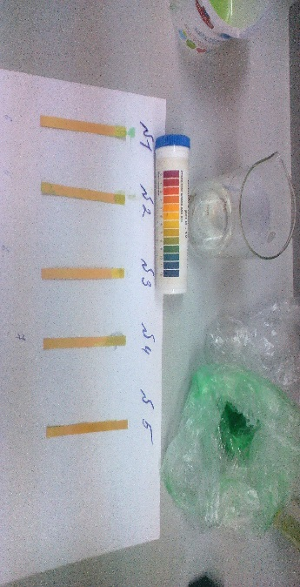 | 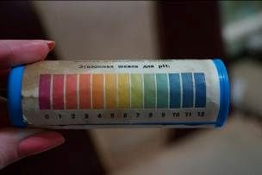

Приложение 3.
Биотестирование №1
Появление всходов: | Активный рост: | Приготовление растворов:
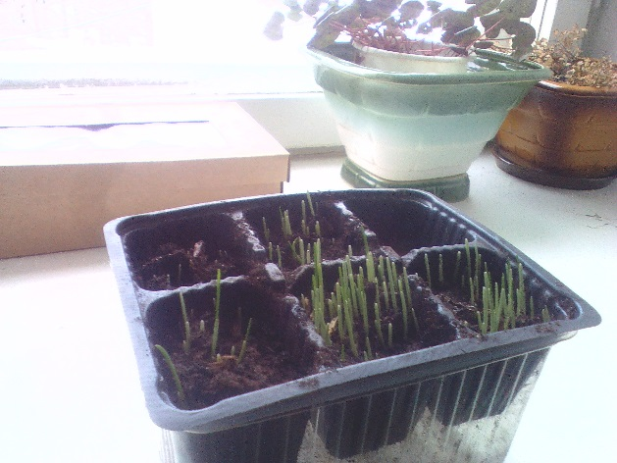 | 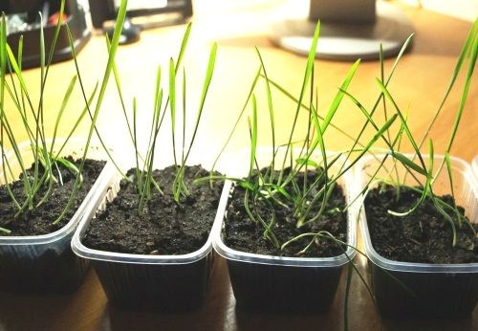 | 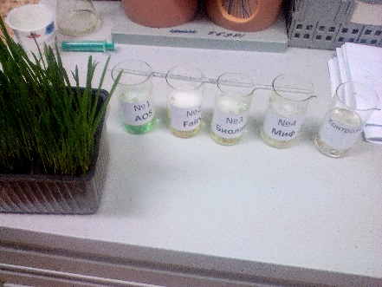
Реакция биотестеров после недельного  воздействия на них растворов: | Состояние биотестеров по окончанию эксперимента: | Особенно истощенное состояние  отметилось у образца №1  «AOS»
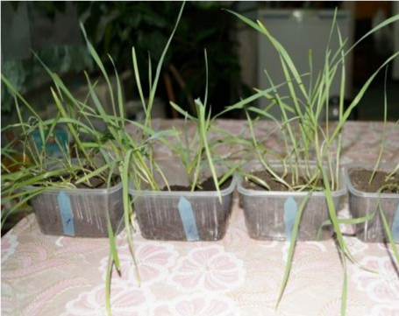 | 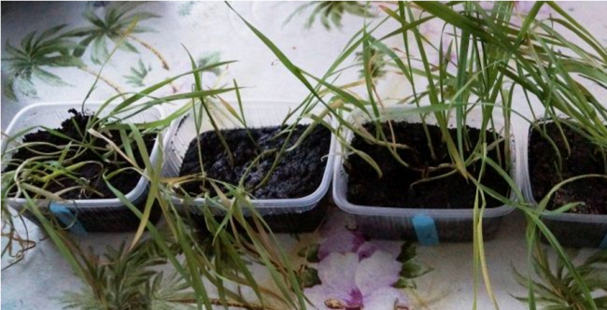 | 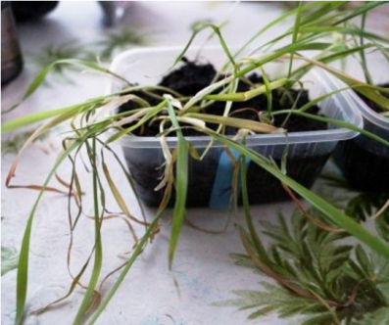

Приложение 4.
Биотестирование №2
Начало эксперимента

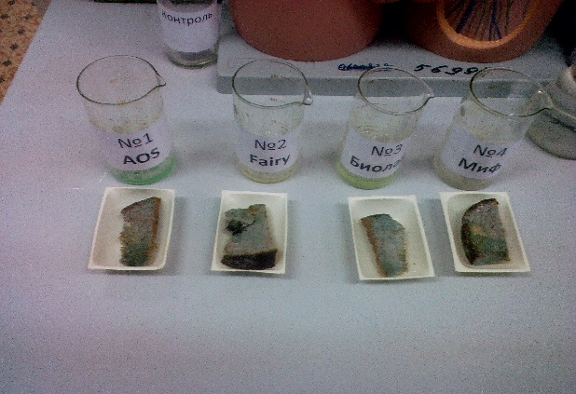
Окончание эксперимента

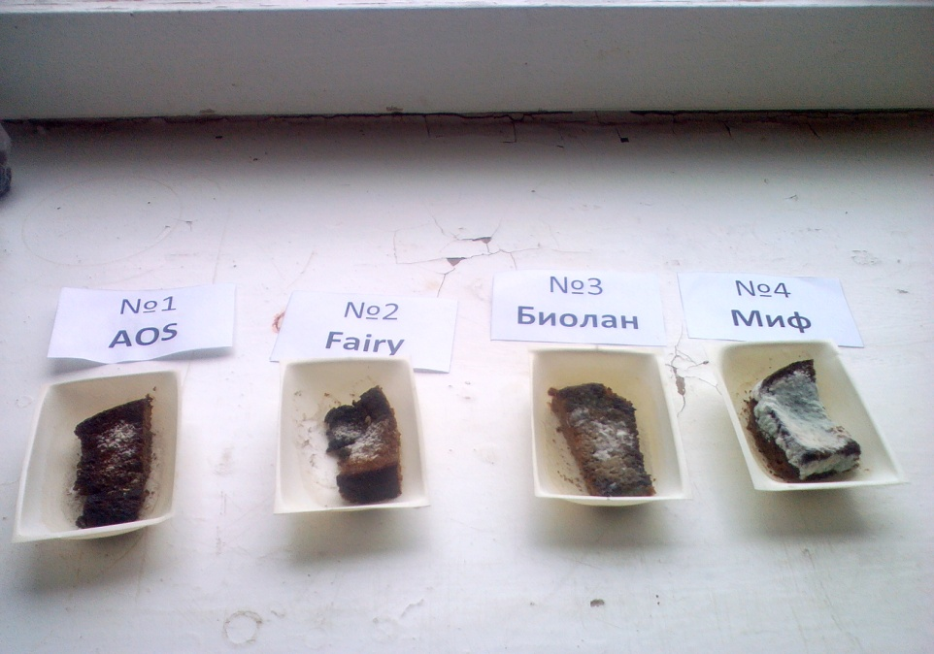

Приложение 5

Правила предосторожности
- Мойте посуду в резиновых перчатках.
- Капайте средство сначала на губку или в воду, но не на саму посуду (
- Тщательно ополаскивайте посуду (2-3 минуты).
- Вытирайте посуду полотенцем (так можно удалить до 90% ПАВов).
- Держите флаконы МС закрытыми, чтобы не допустить токсичных испарений.
- Откажитесь от поролоновой губки. Она является идеальной средой для размножения бактерий и плохо дезинфицируется.
- Если есть возможность, купите посудомоечную машину. Она отлично смывает ядовитые вещества с посуды. Не смешивайте несколько разных средств бытовой химии? это может быть очень опасно для здоровья.
- Не покупайте средства без указания состава и с явными изъянами на упаковке. Скорее всего, это подделка.

Рецензия
на учебно-исследовательскую работу ученицы 10 «В» класса
МБОУ СШ №8 г. Выксы
Опехтиной Татьяны
«Исследование моющих средств для мытья посуды»

Научно-исследовательская работа «Исследование моющих средств для мытья посуды» выполнена ученицей 10 «В» класса МБОУ СШ №8. В работе четко определены цели и задачи, позволяющие раскрыть одну из важнейших проблем настоящего времени – это проблемы экологического состояния окружающей среды и влияние на организм человека. Вопросы, связанные с проблемами экологии и здоровья человека являются актуальными для каждого школьника и могут интересовать каждого человека.
В работе прослеживается новизна и практическая значимость. Обозначено влиянии моющих средств на организм человека и воздействие на окружающею среду. В исследовательской части представлена методология исследования и анализ полученных результатов. В работе использованы различные методы исследования: опрос, наблюдения, работа с разными источниками информации: литература, интернет, работа с биологическими объектами. Главная ценность работы в том, что исследователь получила новые знания и умения, научилась анализировать, обобщать, делать выводы на конкретных примерах своей деятельности. Материал может быть полезен в качестве дополнительного материала для учеников старших и средних классов.
Работа выполнена на персональном компьютере с использованием современного программного обеспечения. Текст работы выполнен аккуратно и грамотно. Выводы соответствуют поставленным задачам. В целом, работа представляет значительный научный интерес и соответствует всем требованиям, предъявленным к учебно-исследовательским работам.

Учитель химии МБОУ СШ №8 г. Выкса
__________________Е.И. Андрейченко

